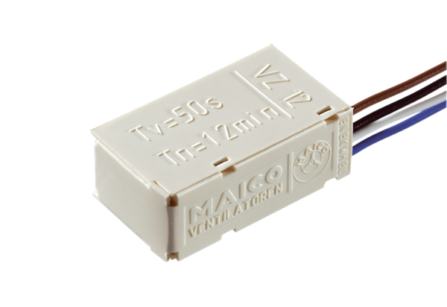Łącznik czasowy zwłoczny VZ 12Opakowanie jednostkowe: 1 sztukaAsortyment: A
Numer artykułu: 0157.0821Producent: MAICO

